湖南科技大学考试试题参考答案及评分细则
（ 2018 - 2019 学年度第 一 学期）
课程（A卷） 线性代数B 上课学院 各适用学院 班级 2017级各适用班

应试学生人数 实际考试学生人数 考试时量 100 分钟

命题教师 罗艳 审核人 考试时间： 年 月 日

- 单项选择题（本题共20分，每小题4分）

题号 | 1 | 2 | 3 | 4 | 5
答案 | B | A | C | D | D

二、填空题（本题共20分，每小题4分）
1、 2、 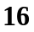 3、 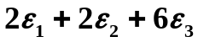 4、 5、

三、计算题（本题共60分，每小题12分）
1、
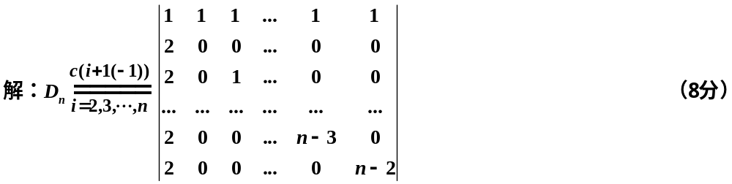
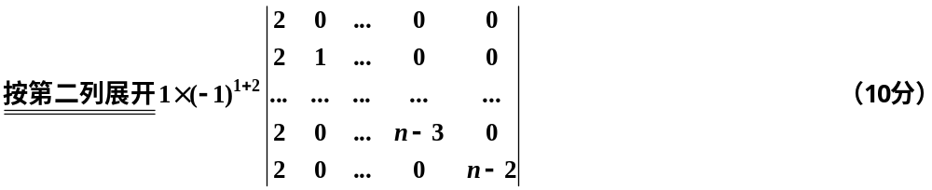

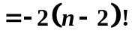 （12分）

2、 解：令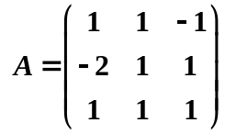, 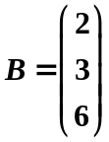, 所以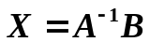. (2分）
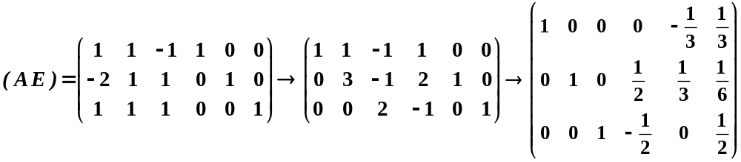 ， （10分）
所以 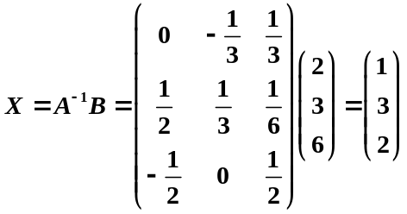 （12分）
3、 解：将已知向量按列构成矩阵，并对其进行行变换：
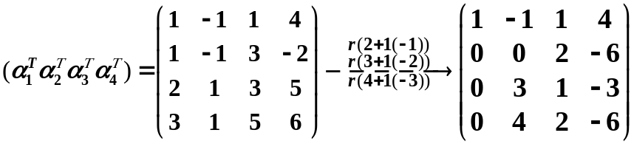
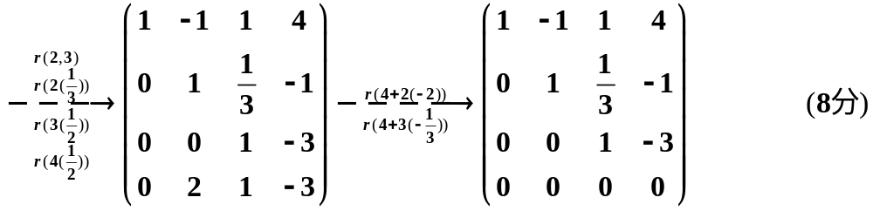
所以，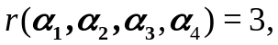 极大线性无关组为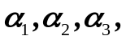 或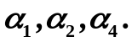 （12分）
- 解：对方程组的增广矩阵实施初等行变换：
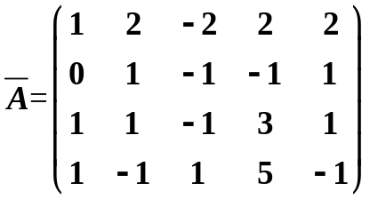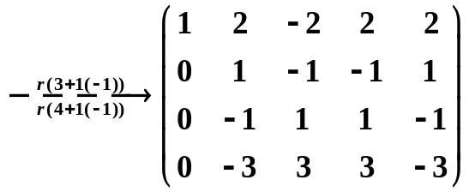
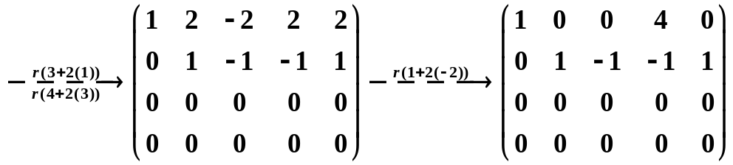. （4分）
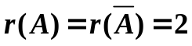. 原方程组的同解方程组为：
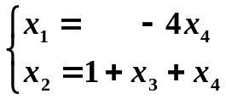，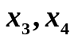为自由未知量.
令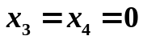，得原方程组的一个特解：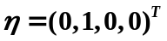. （6分）
导出组的同解方程组为：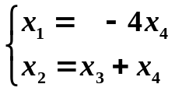，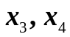为自由未知量.
令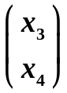分别取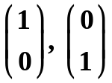
得导出组的基础解系：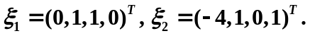 （11分）
所以，方程组的通解为：
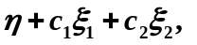 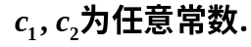 （12分）
- 解：矩阵的特征多项式为： 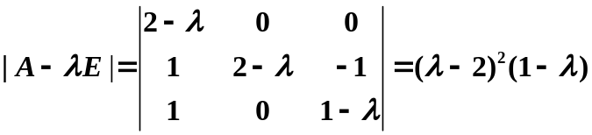,
所以, 的特征值为：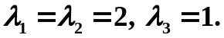 （4分）
对于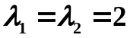, 求齐次线性方程组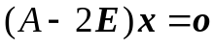的基础解系,
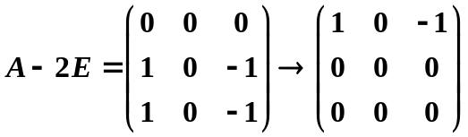，得基础解系：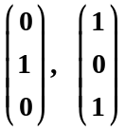,
从而矩阵的对应于特征值的全部特征向量为：
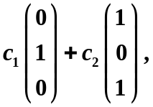 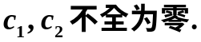 （8分）
对于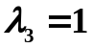, 求齐次线性方程组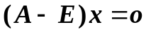的基础解系,
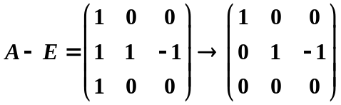, 得基础解系：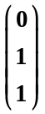,
从而矩阵的对应于特征值的全部特征向量为：
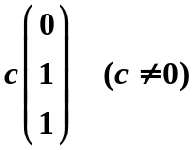 . （12分）

